Architects Paper Fototapete Walls by Patel 2

Architects Paper® a brand of A.S. Création Tapeten

Eigenschaften

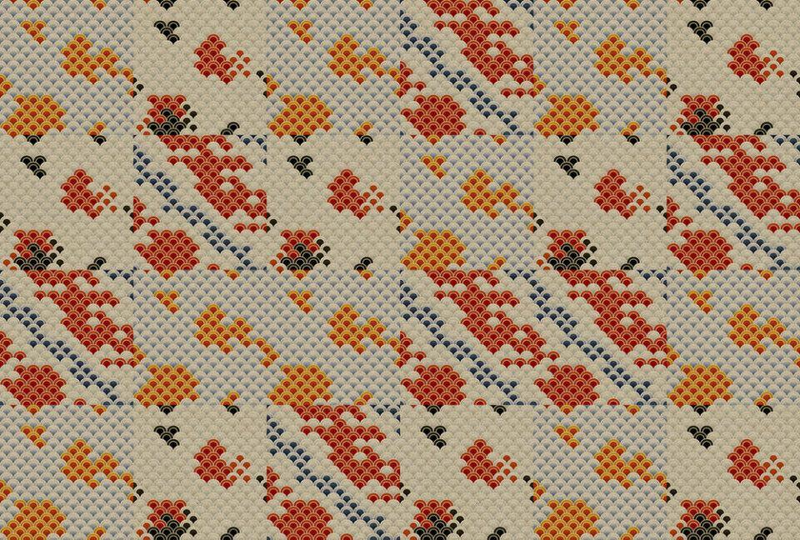

Eigenschaften

lichtecht, waschbeständig

Farbton

beige, blau, braun, gelb, gold, grau, grün, hellbeige, kupfer, mehrfarbig, orange, pink, rosa, rot, schwarz, türkis, violett, weiß

Stil

Abstrakt, Barock

Werkstoff

Vinyl, Vlies

Brandverhalten

B1

Optik

3D, Beton, Fliesen, Holz, Marmor, Stein

Fläche (m²)

2,50 - 13,50

Rollenbreite (m)

1,00 - 5,00

Rollenlänge (m)

2,50 - 2,70

Motiv

Fenster, Garten, Stadt, Tiere, Strand, Palmen, Meer, Dschungel, Blumen, Auto, Blumen, Rosen, Frau, Menschen, Unterwasser, Tiere, Fenster, Himmel, Tiere, Schmetterling, Gemälde, Blumen, Landschaft, Berge, Blumen, Vögel, Blumen, Kirschblüte, Fenster, Tiere, Vögel, Vögel, Berge, Unterwasser, Fenster, Dschungel, Märchenwald, Meer, Unterwasser, Landschaft, Gemälde, Natur, Himmel, Fenster, Blumenwiese, Einhorn

Waschbeständigkeit

Vliesträger: waschbeständig, Vinyl: hoch waschbeständig

Lichtbeständigkeit

Vliesträger: gut lichtbeständig, Vinyl: sehr gut lichtbeständig

Anwendungsbereich

Schlafzimmer, Wohnzimmer, Büro, Küche, Flur/Diele, Badezimmer

Wunschformat möglich

Ja

Rapport

ansatzfrei